安庆市红十字会简讯
第2期
（总第30期）
安庆市红十字会办公室 2015年2月26日

燃烧自己 照亮别人
-----安庆市乡村教师捐赠遗体回报社会
2015年2月13日上午，枞阳汤沟中学教师周振华因病重抢救无效去世，子女们为了完成他生前遗愿，含泪捐献了父亲遗体。
2009年周振华被查出患有慢性阻塞性肺病，辗转多地治疗，效果均不好。随着病情的加重，周振华需要卧床、吸氧。2013年，周振华提出捐赠遗体，三个子女都强烈反对。“父亲说得这个病太痛苦了，是常人难以想象的痛苦，既然这病现在治不好，他希望捐赠自己的遗体用于医学研究，能早日找到治疗方法，以后别的病人就不用再受这个苦了。”回忆起来，小女儿周淑婷泣不成声。 2013年4月11日，家人终拗不过老人的坚持，从市红十字会拿回了一份《志愿捐献遗体申请登记表》，老人在病床上艰难地填写了《志愿捐献遗体申请登记表》，在申请人附注上他写下了这样的一段话：“遗体和器官用于医学和科研。不保留骨灰。眼角膜用于安庆市。”
老人是1945年出生的，经历过不少苦日子，退休前是一名化学教师。1967年从安徽大学本科毕业，想着家乡缺师少教，便放弃了留校机会，毅然回到了老家枞阳汤沟镇，当起了一名乡村教书匠，在三尺讲台上执教近40年。这么多年里，老人一心扑在教学上，他只因病缺过一次课。“父亲一直教育我们，作为一名老党员，一名教师，应该多为社会做点事情。”周六生说。
今年的1月11日，周振华病情加重，需要再次住院。“这次来安庆，父亲似乎是感觉到了什么，临来前非要带上捐献遗体申请登记表，这些东西他都坚持自己保管，如今我们完成了他的遗愿，父亲在天之灵定会感到很欣慰的”周淑婷说。
（白萍 张志娟）

安庆市红十字会到宿松县开展送温暖活动

2015年2月11日上午，市红十字会秘书长陈滨在市红十字会、市卫生局等有关人员的陪同下走访慰问了对口帮扶的宿松县九姑乡白马村。
陈滨秘书长一行到白马村美好乡村中心村建设示范点进行了实地查看，听取了示范点美好乡村建设进展情况汇报，详细了解了示范点基础设施建设和公共服务配套工程建设情况，并代表市红十字会、市卫生局向白马村村民送上慰问金1万元。慰问中，陈滨秘书长肯定了白马村美好乡村前期的建设工作，同时指出，开展好美好乡村建设，是改善农村人居环境，提升社会主义新农村建设水平的需要；要科学谋划全局，充分尊重群众意愿，加强产业发展，努力提高村民生活品质，让群众生活环境更美好，生活更富裕。
（市红十字会 丁德霞）
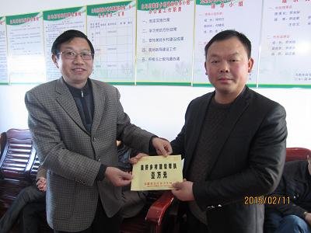

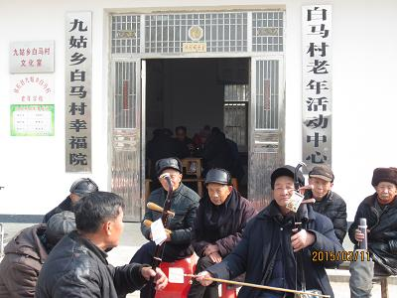

枞阳县红十字会持续第8年开展
“博爱送万家”活动

2015年春节在即，枞阳县红十字会利用“博爱在江淮”公益募捐资金持续第8年对特重病贫困患者开展“博爱送万家”活动。
元月25日，县红十字会专职副会长刘明前往贫病特困户朱士发家中，看望慰问其患尿毒症儿媳妇伍银生，并送上慰问金。
2月10日，县红十字会工作人员前往汤沟镇大新村，慰问五位困难群众，送去慰问金，帮助困难群众度过欢乐祥和的春节。
2月11日上午，枞阳镇戚矶村白血病患者施小进等26名重症患者或家属来到县红十字会，领取救助慰问金。县红十字会工作人员一边做好救助款发放登记工作，一边给患者送去诚挚的慰问。
枞阳县红十字会自2007年开展“博爱在江淮”公益募捐活动以来，利用所募资金持续对县内患白血病等重特大疾病患者家庭或孤寡老人开展救助和送温暖活动，共救助困难群众近300余人次，共使用资金38万余元，让广大群众体会到人道、博爱、奉献的红十字精神，感受到社会的关爱和温暖。
（枞阳县红十字会 方国红）

怀宁县红十字会联合团县委
开展春节送温暖活动

春节前夕，我县深入开展多种形式的送温暖活动，确保困难群众温暖过节。2月11日，县红十字会联合团县委到石牌镇广丰村和腊树镇白石村等开展春节送温暖活动，看望慰问困难群众，为他们送去节日的祝福，并为每户送去慰问金和大米、食用油等生活必需品。 （怀宁县红十字会）

怀宁县政府出台加强红十字事业发展意见

近期，怀宁县政府出台了《关于促进红十字事业发展的意见》（怀政发{2015}3号），旨在贯彻落实《国务院关于促进红十字事业发展的意见》（国发{2012}25号）和《安徽省人民政府关于促进红十字事业发展的意见》（皖政{2014}53号）精神，进一步加强红十字会工作，促进我县红十字事业持续健康发展。
意见指出，要发挥红十字会在经济社会发展的应有作用，积极支持红十字会依法履行职责。要建立健全红十字应急救援体系，支持红十字会加强备灾救灾基础设施和救灾网络建设。加快建立应急救护培训长效机制，充分发挥红十字会在公众参与的应急救护培训中的主体作用。切实增强红十字会的人道救助实力，继续推动无偿献血、造血干细胞捐献、遗体及人体器官捐献等工作。
意见强调，要着力加强红十字会组织队伍建设。加强红十字会基层组织建设，为红十字事业发展提供组织保障。加强红十字人才队伍建设，提高红十字工作人员的职业化水平。加强红十字志愿者队伍建设，健全红十字会法人治理结构。不断优化红十字事业发展的社会环境 ，营造有利于红十字事业发展的法制环境、政策环境、舆论环境。
意见要求，要切实加强对红十字事业的领导和支持 。要加强对红十字事业的组织领导。各级各部门要把红十字工作列入重要议事日程，积极探索将红十字会工作纳入政府年度目标责任制综合考核体系。加大对红十字事业的财政投入。将红十字会工作经费列入财政一级预算，按一定比例逐年增长，保障红十字事业发展需要。形成促进红十字事业发展的合力。形成促进红十字事业发展的合力，不断开创我县红十字事业发展的新局面。
意见的出台，充分体现了怀宁县委、县政府对红十字工作的重视和支持，为全县红十字事业发展提供了强有力的政策支持，必将有力促进全县红十字会组织加大改革创新力度，切实解决红十字事业发展的体制性、机制性、基础性问题，推动全县红十字事业快速健康发展。
（怀宁县红十字会）

报：省红十字会，市委、市人大常委会、市政府、市政协，市委组织部公务员办，黄杰会长。
发：各县（市、区）红十字会 。
地址：安庆市红十字会 联系电话：5366587 邮编 ：246002
责任编辑：储艳云 陈滨 编辑：丁德霞 丁虹 网址： http://www.aqredcross.org/

